Лабораторная работа №11

1)Тема: Комбинированные вычислительные процессы.

2)Цель ЛР: научиться составлять комбинированные вычислительные процессы в Pascal.

3)Оборудование: ПК, PascalABC, draw.io.

# Задача №2

4)Вычислить значение функции:

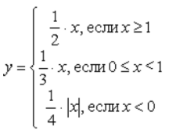

5)



6)

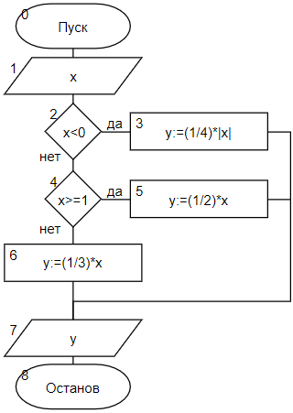

7)

|  |  |  |
| --- | --- | --- |
| Переменная | Смысл | Тип данных |
| y | Значение выражения. | real |
| s | Вводимое число с клавиатуры. | real |

8)

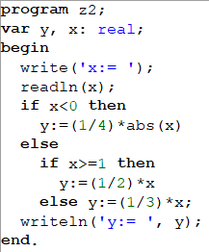

9)

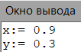

10)Учтено приведение типов.

# Задача №3

4)Составить программу подсчета суммы факториалов целых чисел,

где сумма не превышает число А, которое вводится с клавиатуры.

На экран вывести сумму и все слагаемые.

5)1! + 2! + 3! + 4! + … + n!

6)

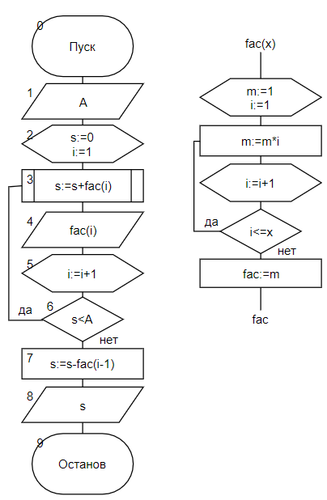

7)

|  |  |  |
| --- | --- | --- |
| Переменная | Смысл | Тип данных |
| A | Число введенное с клавиатуры. | integer |
| s | Сумма. | integer |
| i | Номер цикла. | integer |

8)

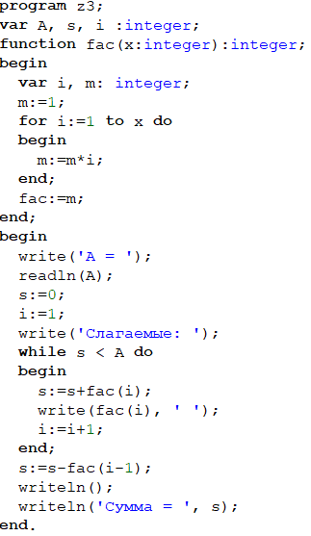

9)

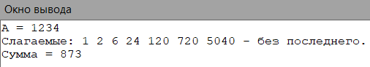

10)Учтено приведение типов.

11)Проделав работу, описанную выше я научился создавать комбинированные вычислительные процессы в Pascal.